深圳实验学校高中部2016-2017学年度第一学期第一阶段考试

**高二物理**

时间：90分钟 满分：100分 命题人：周勇 黄海宁

**第一卷**

**一、单项选择题(本题共有13小题，每小题3分，共39分，每小题给出的四个选项中只有一个选项正确，答案填涂在答题卡上，写在试卷上无效。)**

1. 关于电场线的下列说法中，正确的是(　 　)

A．电场线上每一点的切线方向都跟电荷在该点的受力方向相同

B．沿电场线方向，电场强度越来越小

C．电场线越密的地方，同一试探电荷所受电场力就越大

D．在电场中，顺着电场线移动电荷，电荷受到的电场力大小恒定

2. *A*、*B*、*C*三点在同一直线上，*AB*∶*BC*＝1∶2，*B*点位于*A*、*C*之间，在*B*处固定一电荷量为*Q*的点电荷。当在*A*处放一电荷量为＋*q*的点电荷时，它所受到的电场力为*F*；移去*A*处电荷，在*C*处放电荷量为－2*q*的点电荷，其所受电场力为(　　 )

A．－　 B．

C．－*F*　 D．*F*

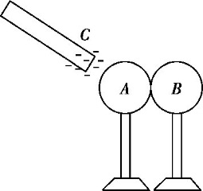3. 如图所示，A、B是两个带有绝缘支架的金属球，它们原来均不带电，并彼此接触。现使带负电的橡胶棒C靠近A(C与A不接触)，然后先将C移走，再将A、B分开。关于A、B的带电情况，下列判断正确的是(　 　)

A. A带正电，B带负电

B. A带负电，B带正电

C. A、B均不带电

D. A、B均带正电

4．某静电场的电场线分布如图所示，图中*P*、*Q*两点的电势分别为*φP*和*φQ*。将一个负电荷*q*置于*P*、*Q*两点时，其电势能分别为*EP*和*EQ*，则(　 　)

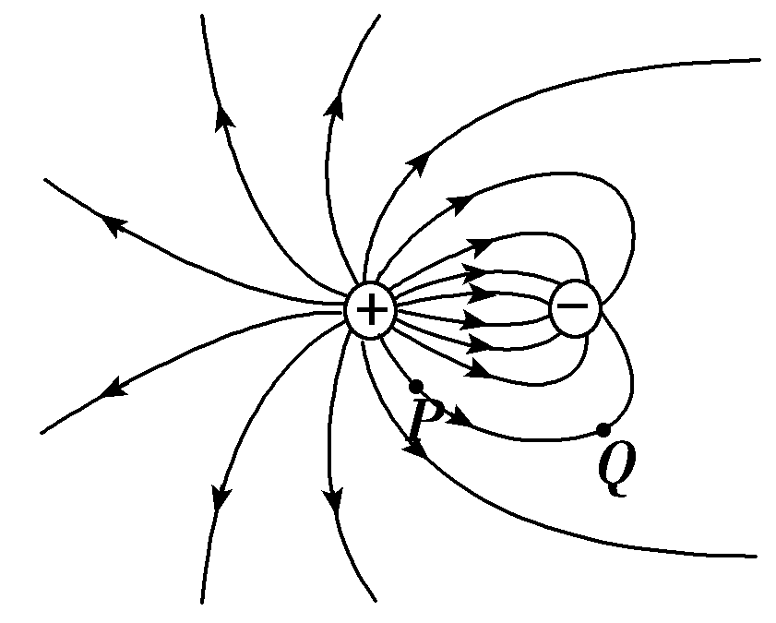A．*EP*<*EQ*，*φP*>*φQ*

B．*EP*>*EQ*，*φP*<*φQ*

C．*EP*>*EQ*，*φP*>*φQ*

D．*EP*<*EQ*，*φP*<*φQ*

5．如图所示，在光滑绝缘水平面上放置3个电荷量均为+*q*的相同小球（可视为点电荷），小球之间用劲度系数均为*k*0的轻质弹簧绝缘连接。当3个小球处在静止状态时，每根弹簧长度为*l*.已知静电力常量为*k*，若不考虑弹簧的静电感应，则每根弹簧的原长为(　　 )

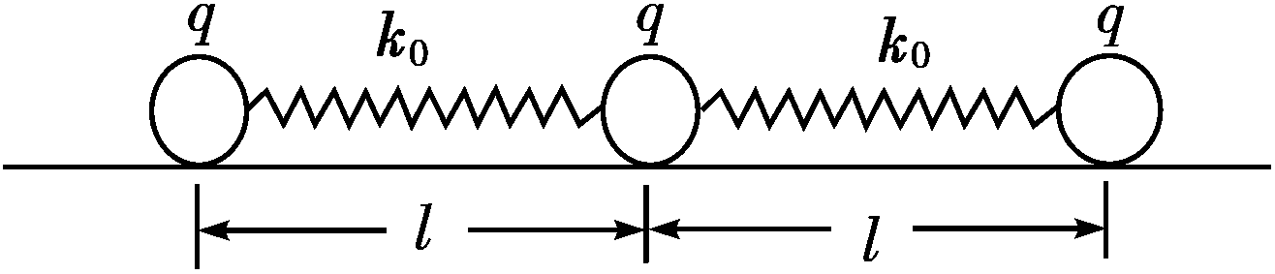

A．*l*＋ B．*l*－ C．*l*－ D．*l*－

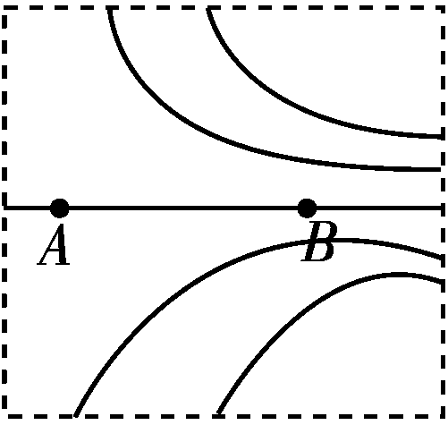6．在如图所示的电场中，一负电荷从电场中*A*点由静止释放，只受电场力作用，沿电场线运动到*B*点，则它运动的*v*－*t*图象可能是图中的 ( 　)

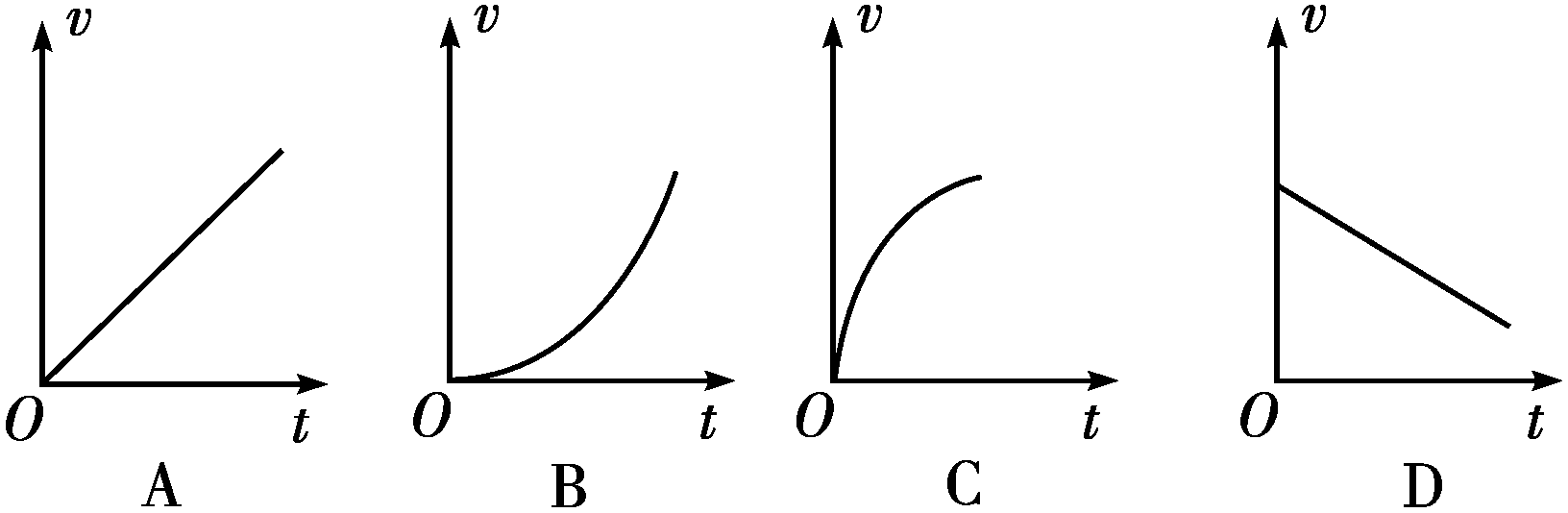

7．三个完全相同的金属小球1、2、3分别置于绝缘支架上，各球之间的距离远大于小球的直径。球1的带电荷量为*q*，球2的带电荷量为*nq*，球3不带电且离球1和球2很远，此时球1、2之间作用力的大小为*F*。现使球3先与球2接触，再与球1接触，然后将球3移至远处，此时1、2之间作用力的大小仍为*F*，方向不变。由此可知 (　     )

A．*n*=3　    B．*n*=4　    C．*n*=5　    D．*n*=6

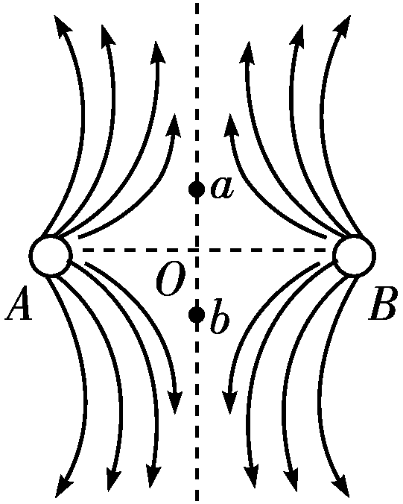8．右图为真空中两点电荷*A*、*B*形成的电场中的一簇电场线，已知该 电场线关于虚线对称，*O*点为*A*、*B*电荷连线的中点，*a*、*b*为其连线的中垂线上对称的两点，则下列说法正确的是(　　)

A．*A*、*B*可能带等量异号的正、负电荷

B．*A*、*B*可能带不等量的正电荷

C．*a*、*b*两点处无电场线，故其电场强度可能为零

D．同一试探电荷在*a*、*b*两点处所受电场力大小相等，方向一定相反

9．如图所示，电量为＋q和－q的点电荷分别位于正方体的顶点，正方体范围内电场强度

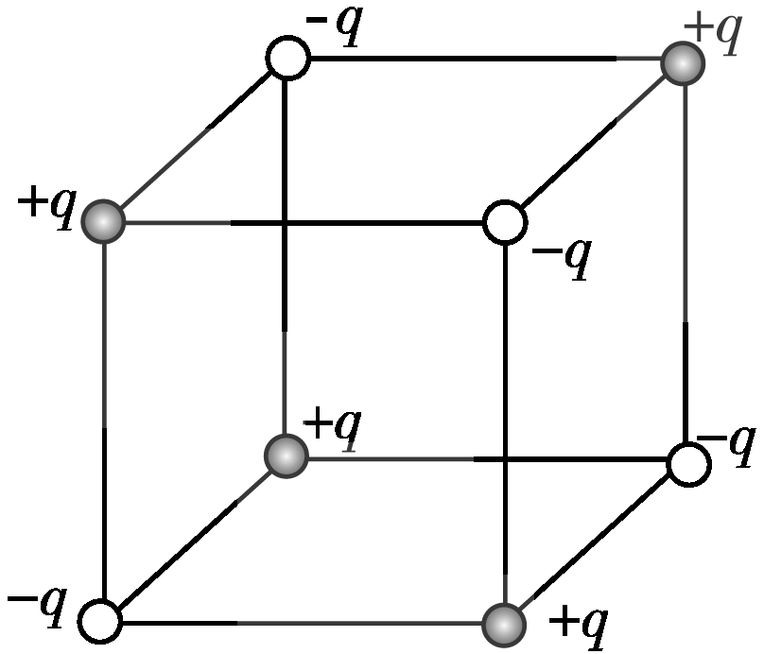为零的点有(　　)

A．体中心和各面中心

B．体中心和各边中点

C．各面中心和各边中点

D．体中心、各面中心和各边中点

10．如图所示，金属球*A*、*B*带电量分别为－*q*、＋2*q*，现将两球间隔一定距离静止放于绝缘、光滑水平桌面，两球继而沿同一直线相向靠近，则(　 　)

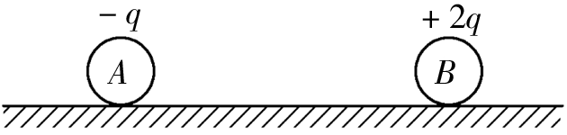 A．相碰前，两球组成系统的合外力逐渐增大

B．相碰前，两球组成系统的总动量逐渐增大

C．相碰分离后，两球组成系统的总动量逐渐增大

D．相碰分离后两球组成系统的总动量等于相碰前两球的总动量

11．有一条捕鱼小船停靠在湖边码头，小船又窄又长(估计一吨左右)。一位同学想用一个卷尺粗略测定它的质量。他进行了如下操作：首先将船平行码头自由停泊，轻轻从船尾上船，走到船头后停下来，而后轻轻下船，用卷尺测出船后退的距离为*d*，然后用卷尺测出船长*L*，已知他自身的质量为*m*，则渔船的质量*M*为 (　　 )

A. $\frac{mL}{d}$ B. $\frac{m(L-d)}{d}$ C. $\frac{m(L+d)}{d}$ D. $\frac{md}{L-d}$

12．如图所示，在橄榄球比赛中，一个85 kg的前锋队员以5 m/s的速度跑动，想穿越防守队员到底线触地得分。就在他刚要到底线时，迎面撞上了对方两名均为65 kg的队员，一个速度为2 m/s，另一个速度为4 m/s，然后他们就扭在了一起，则 ( 　)

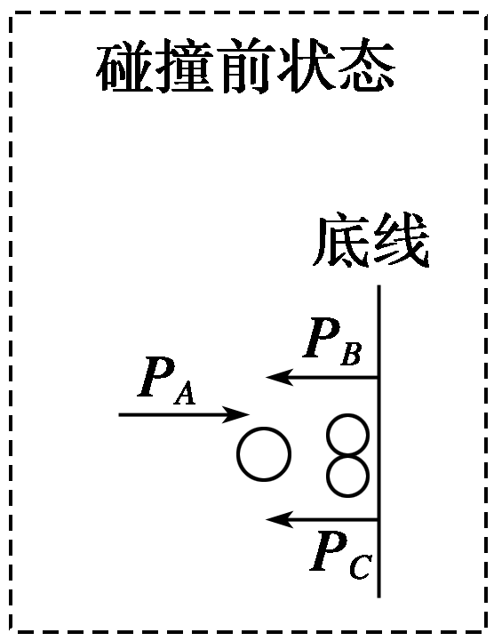A．他们碰撞后的共同速率是0.3 m/s

B．碰撞后他们动量的方向与前锋原来的方向相反

C．这名前锋能得分

D．这名前锋不能得分

13．一质量为*M*的长木板，将其放在光滑的水平面上，质量均为*m*的两个小木块以速度*v*0分别水平从木板边缘滑上木板。如图所示，若木块1刚好不滑离木板，而木块2刚好能滑入，则以下结论正确的是( 　)

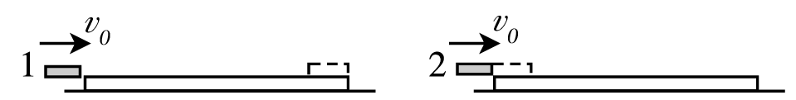 A．两木块获得速度一样

B．两木块受到摩擦力一样

C．木块1对木板做功较多

D．木块1 滑上木板，系统产生热量较多

**二、多项选择题（本小题共6题，每小题4分，共24分。每小题给出的四个选项中有多个选项符合题目要求，答案填涂在答题卡上，写在试卷上无效）**

14．在电场中*p*点放一个检验电荷－*q*，它所受到的电场力为*F*，则关于*p*点电场强度，正确的说法为(　 )

A．*E*＝*F*/*q*，方向与*F*方向相反 B．若取走－*q*，则*p*点的电场强度*E*＝0

C．若检验电荷电量为2*q*，则*E*＝*F*/2*q* D．*E*与检验电荷无关

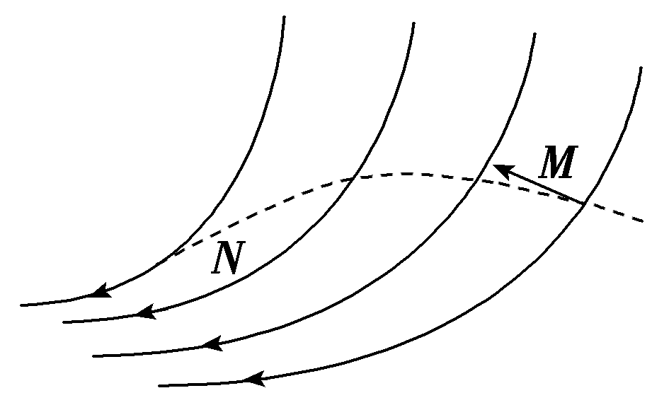15．图中的实线表示电场线，虚线表示只受电场力作用的带电粒子的运动轨迹。粒子先经过M点，再经过N点，可以判定(　 　)

A．M点的电势大于N点的电势

B．粒子在M点的速度小于N点的速度

C．粒子在M点受到的电场力大于在N点受到的电场力

D．粒子在M点的电势能大于在N点的电势能

16．如图所示，在一个粗糙水平面上，彼此靠近地放置两个带同种电荷的小物块（可视为点电荷）。由静止释放后，两个物块向相反方向运动，并最终停止。在从物块开始运动到停止的过程中(　 　)

**+*q*1**

***+q*2**

A．两个物块的速度一直减小

B．两个物块速度先增大后减小

C．两个物块加速度一直减小

D. 两个物块加速度先减小后增大

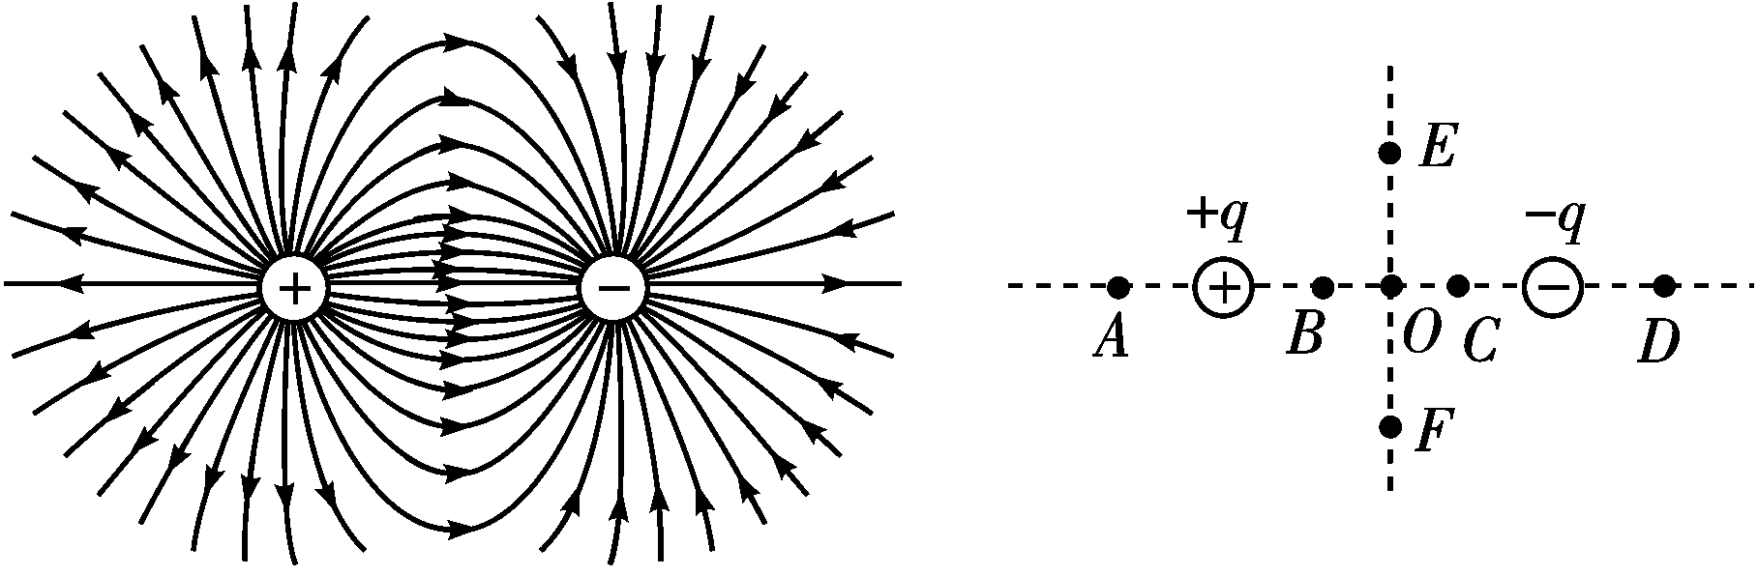17．用电场线能很直观、很方便地比较电场中各点处场强的强弱。如图所示，在真空中有两个等量异种点电荷形成的电场，下图是电场中的一些点：*O*是电荷连线的中点，*E*、*F*是连线中垂线上关于*O*对称的两点，*B*、*C*和*A*、*D*也关于*O*对称。下面说法正确的是(　 　)

A．*B*、*C*两点场强大小和方向都相同

B．*A*、*D*两点场强大小相等，方向相反

C．*E*、*O*、*F*三点比较，*O*的场强最强

D．*B*、*O*、*C*三点比较，*O*点场强最弱

18．如图所示，质量和电荷量均相同的两个小球*A*、*B*（可视为点电荷）分别套在光滑绝缘杆*MN*、*NP*上，两杆固定在一起，*NP*水平且与*MN*处于同一竖直面内，∠*MNP*为钝角。*B*小球受一沿杆方向的水平推力*F*1作用，*A*、*B*均处于静止状态，此时*A*、*B*两球间距为*L*1。现缓慢推动*B*球，*A*球也缓慢移动，当*B*球到达*C*点时，水平推力大小为*F*2，*A*、*B*两球间距为*L*2，则(　  )

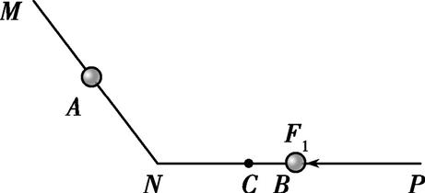A.*F*1<*F*2

B.*F*1>*F*2

C.*L*1<*L*2

D.*L*1>*L*2

19．如图所示，在光滑的水平面上放着质量分别为2*m*和*m*的A、B两个物块，现用外力缓慢向左推B使弹簧压缩，此过程中推力做功的大小为*W*，然后撤去外力，则(　　)

A．从开始到A离开墙面的过程中，A、B系统动量守恒

Y93.EPSB．当A离开墙面时，B的动量大小为 $\sqrt{2mW}$

C．A离开墙面后，A的最大速度为 $\frac{4}{3}\sqrt{\frac{W}{m}}$

D．A离开墙面后，弹簧的最大弹性势能为 $\frac{2W}{3}$

**第二卷**

**三、实验题（本题共8分。答案写在答题卷上，写在试卷上无效）**

20．如图甲所示是做“验证动量守恒定律”实验的示意图．

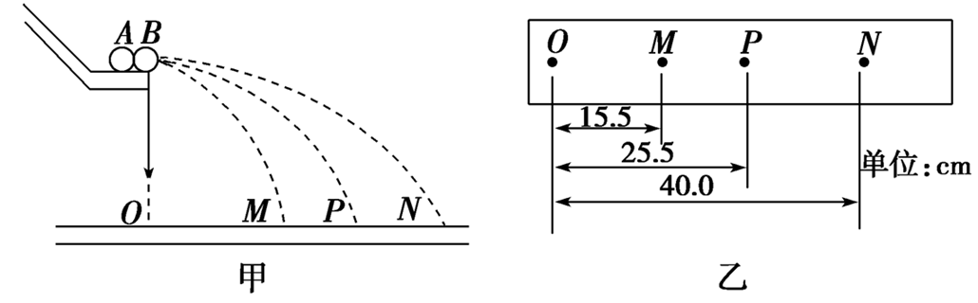

（1）在该实验中，应选用的器材是下列器材中的________．

A．刻度尺

B．打点计时器

C．天平

D．大小相同、密度不同的小球两个

（2）关于本实验，下列说法正确的是________

A．斜槽轨道必须光滑

B．应借助重锤线来调整斜槽轨道，使其末端水平

C．小球在斜槽上的释放点可适当高一些，这样碰前的速度大，测量误差会小

D．复写纸铺在白纸的上面，实验过程中复写纸可以随时拿起看印迹是否清晰并进行移动

（3）本实验中入射小球A与被碰小球B的质量相比较，应满足的关系是*m*A ______*m*B．某同学根据该实验的方法和原理来测量两个小球的质量关系，经正确的操作过程，他测得小球的平均落地点到O点距离如图乙所示，则入射小球A和被碰小球B的质量之比*m*A：*m*B为________．

**四、计算题（本题共3小题，共39分。在解答过程中要有必要的文字说明、方程及演算过程，否则不能得全分。答案写在答题卷上，写在试卷上无效）**

21．“实验校猫”是我们校园里一道亮丽的风景。假设某次一只质量为1.5kg的“校猫”不小心从食堂旁边一棵芒果树上高3.2m处摔了下来（初速度可忽略），为了保护自己，它在猫爪触地后利用四条腿来进行缓冲，经过0.4s速度减小到零。若忽略猫的高度，试求缓冲过程中地面对猫的平均作用力。（取*g=*10m/s2）

22．某次由于雨水冲击导致了校园内一处排水井盖破损，工作人员临时更换了一个稍大于井口的圆形平板塑料盖，如图所示。为了测试因塑料盖意外移动致使盖上的物块滑落入污水井中的可能性，有人做了一个实验：将一个可视为质点、质量为*m*的硬橡胶块置于塑料盖的圆心处，给塑料盖一个沿径向的瞬时冲量，使之获得一个水平的初速度，实验结果是硬橡胶块恰好与塑料盖分离。假设硬橡胶块与塑料盖间的动摩擦因数为*μ*，塑料盖的质量为*M*、半径为*R*，塑料盖与地面之间的摩擦可忽略，且不计塑料盖的厚度。问：

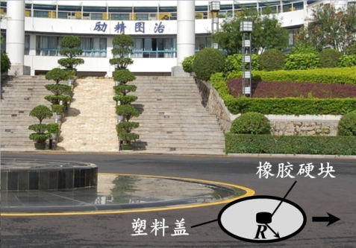（1）塑料盖的初速度大小为多少?

（2）通过计算说明硬橡胶块是落入井内还是落在地面上?

23．光滑水平面上放有如图所示的用绝缘材料制成的“┙”型滑板，其质量为4*m*。距滑板的A壁距离为*L*的B处放有一质量为*m*、电量为+*q*的小物体（形状可忽略），物体与板面的摩擦不计，整个装置处于场强为*E*的匀强电场中，初始时刻，滑板与物体都静止，现释放小物体。设物体与A壁之间的碰撞是弹性的，且碰撞时间极短，求：

（1）求小物体第一次与滑板A壁碰后瞬间的速度为多大？

（2）若物体与A壁碰后始终没有脱离滑板，则物体在第二次跟A壁碰撞之前瞬间，滑板的速度和物体的速度分别为多大？

***B***

***A***

***E***

***L***

（3）求物体从开始运动到第二次碰撞前瞬间，电场力做的功

为多大？